# 食堂メニュー

### SPECIAL

日替わりランチ ￥400

### ご飯もの

カレーライス ￥280

カツカレー ￥350

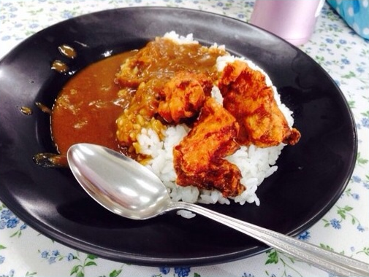からあげカレー ￥350

焼きめし ￥300

カツ焼きめし ￥370

からあげ焼きめし ￥370

カレー焼きめし ￥370

オムライス（要予約） ￥350

白ごはん ￥100

ご飯・丼もの　大盛　70円UP　ミニサイズ　100円引き

麺類　　　　　大盛　70円UP

### 丼もの

玉子丼 ￥280

カツ丼 ￥350

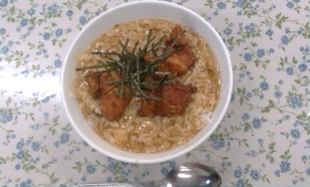から玉丼 ￥350

ソースカツ丼 ￥350

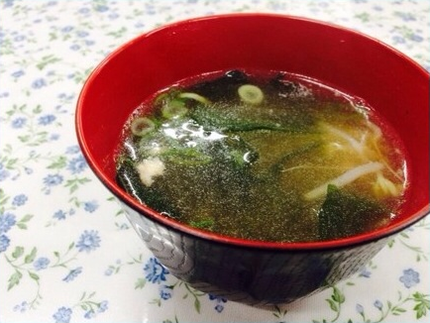からあげ丼 ￥350

### 麺類

中華そば ￥270

天かすうどん・そば ￥200

わかめうどん・そば ￥250

きつねうどん・そば ￥250

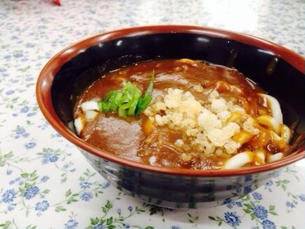カレーうどん・そば ￥250

### サイドメニュー

和スープ ￥100

サラダ ￥120

からあげおむすび ￥150

調理パン ￥150

からあげ ￥150

他にもアイスクリームや期間限定の特別メニューがあります！

かき玉うどん・そば ￥250

パスタ ￥300

担々麵 ￥300

冷やしうどん（夏） ￥250

冷やし中華（夏） ￥280

